Consulta Pasta SAU
Sistema | SIGPRH
Módulo | Desenvolvimento de RH
Usuários | Gestores de Recursos Humanos
Perfil | GESTOR_DDRH
Última Atualização | ver('', false);
Essa funcionalidade permite que o usuário, gestor de Recursos Humanos, visualize o Histórico da Pasta SAU de um determinado servidor. A Pasta SAU pode ser encontrada no SIGPRH e contém as ocorrências do servidor registradas no antigo sistema da Instituição, o SAU. Para isso, o usuário deverá acessar o SIGPRH -> Módulos -> Desenvolvimento de RH -> Consultas -> Funcionais -> Pasta SAU.
O sistema exibirá a tela de Busca por Histórico Pasta Sau de Servidor:
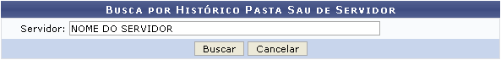Figura 1: Busca por Histórico Pasta Sau de Servidor
O usuário deverá informar o nome do Servidor cujas ocorrências serão visualizadas. Exemplificaremos com Servidor: NOME DO SERVIDOR.
Caso desista da operação, clique em Cancelar. O sistema exibirá uma caixa de diálogo solicitando a confirmação da operação. Clique em OK para confirmar a desistência ou em Cancelar novamente para prosseguir com a consulta.
Para realizar a consulta, clique em Buscar. O resultado da busca será exibido pelo sistema no seguinte formato:
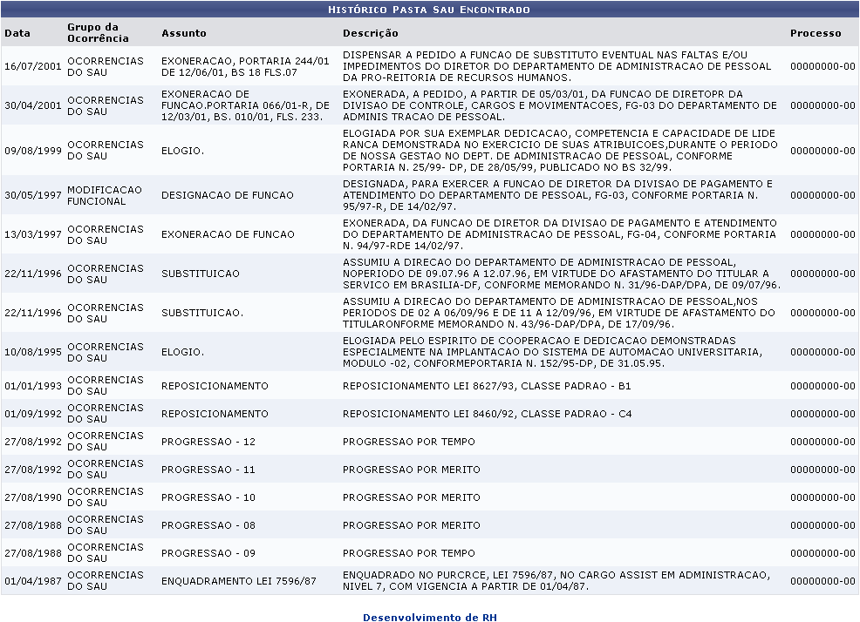Figura 2: Histórico Pasta Sau Encontrado
Caso deseje retornar à página inicial do Módulo Desenvolvimento de RH, clique em
Bom Trabalho!

Manuais Relacionados
- Adesões a Planos de Saúde
- Adicional
- Aquisitivo
- Ausências
- Averbação
- Dados Gerais do Servidor
- Dados Pessoais/Funcionais
- Dependentes
- Designações
- Férias
- Formação/Capacitação
- Ocorrências Pessoais
<< Voltar - Manuais do SIGRH

